ПОЗНАВАТЕЛЬНЫЙ, ТВОРЧЕСКИЙ, ИГРОВОЙ ПРОЕКТ:
«ЗИМНИЕ ИГРЫ И ЗАБАВЫ»
для Всероссийского конкурса проектов «Солнечный зайчик – 2018»
номинация: образовательные проекты «Дружим с физкультурой и спортом»
Руководитель проекта: воспитатель - Иващенко Л. П.
ВАО ГБОУ г. Москвы "Школа № 1512"
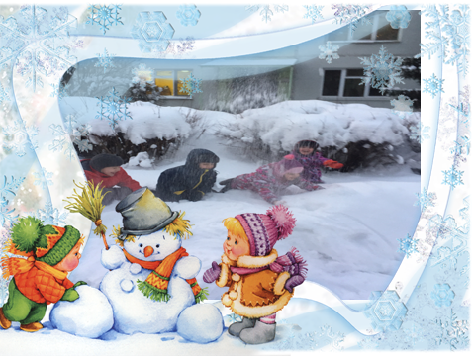
Содержание:
- Визитная карточка проекта
«ЗИМНИЕ ИГРЫ И ЗАБАВЫ»
- Презентация проекта.
- Описание проекта.
- Методическая разработка проекта.
- Литература
- Приложение

- ВИЗИТНАЯ КАРТОЧКА ПРОЕКТА: «ЗИМНИЕ ИГРЫ И ЗАБАВЫ»

АВТОРЫ ПРОЕКТА:
Дети, родители и воспитатель –
ИВАЩЕНКО ЛЮДМИЛА ПЕТРОВНА
ГБОУ школа №1512 Дошкольные группы
по адресу ул. Красный Казанец, 19А

ГОРОД, ОБЛАСТЬ, РАЙОН:
Г. МОСКВА
ВОСТОЧНОГО административного округа
района ВЕШНЯКИ.
НАЗВАНИЕ ПРОЕКТА:
«ЗИМНИЕ ИГРЫ И ЗАБАВЫ»
ВИД ПРОЕКТА:
Познавательный, творческий, игровой проект
ДЛИТЕЛЬНОСТЬ:
Краткосрочный /с 12.02-16.02.2017-18 уч.г./
ВОЗРАСТНАЯ ГРУППА:
Разновозростная группа /логопедическая/
ОБРАЗОВАТЕЛЬНЫЕ ОБЛАСТИ:
- Социально-коммуникативное развитие
- Познавательное развитие
- Речевое развитие
- Художественно-эстетическое развитие
- Физическое развитие
ЦЕЛЬ ПРОЕКТА:
    - Познакомить детей с народными традициями и обычаями, расширять представления о зимних праздниках: забавах и играх во время них. Расширить знания и представления о зимних видах спорта.
    - Создание максимально эффективных условий для коррекции речевого развития и организации оздоровительной работы и развития познавательного интереса воспитанников во время проведения зимней прогулки.
    - Развитие речевого творчества через знакомство с произведениями художественно-изобразительного творчества, чтение художественной литературы, фольклора.
    - Обогащать речь новыми словами и оборотами: Масленичная неделя, Зимние забавы, Три белых коня - декабрь, январь и февраль и т. д.
    - Реализация самостоятельной творческой деятельности детей (изобразительной, конструктивно-модельной, физической и др.).
    - Приобретение опыта в двигательной деятельности детей, а также овладение подвижными играми с правилами, формирование начальных представлений о некоторых видах спорта.
ЗАДАЧИ ПРОЕКТА:
1. Развивать память, волю, образное мышление, воображение, фантазию, речь.
2. Содействовать в приобретении опыта и развитии двигательной деятельности детей, а также в овладении народными подвижными играми и играми с правилами.
3. Активизировать мыслительные способности детей через различные виды деятельности.
4. Вызывать желание у детей к творческой деятельности, развивать интерес к эстетико-эмоциональному творчеству, содействовать развитию индивидуальных творческих способностей и художественных наклонностей, через познавательно-игровую деятельность.
5. Привлечение родителей к совместной деятельности с детьми.
ПЛАНИРУЕМЫЕ РЕЗУЛЬТАТЫ:
- Познакомить детей и привлечь родителей к русскому историческому и культурному наследию и традициям;
- Закрепить знания и представления детей о зимних видах спорта;
- Создать условия:
- для физической, творческой, познавательной, игровой деятельности детей в зимний период;
- для раскрытия творческого потенциала личности ребенка, повышения познавательной активности детей, развития творческого воображения, творческого мышления,
- для снижения заболеваемости среди детей.
- Вызвать заинтересованность и активное участие родителей в образовательном процессе детского сада;
ЭТАПЫ РЕАЛИЗАЦИИ ПРОЕКТА:
1 этап «Организационный»:
- Проведение оценки первоначальных представлений детей по данному вопросу.
2 этап «Планирование»:
- обсуждение вариантов выполнения:
- планирование этапов познавательной, творческой, игровой и физической деятельности;
- подбор материала;
- оборудования, которые могут понадобиться для продуктивной деятельности;
- обсуждение результатов продуктивной деятельности, которые дети планируют получить в конце проекта.
- этап «Поиск информации»:
- подбор материала по пяти образовательным областям для реализации проекта;
- «Социально – коммуникативное развитие»,
- «Физическое развитие»,
- «Познавательное развитие»,
- «Речевое развитие»,
- «Художественно – эстетическое развитие»
- подбор материала по взаимодействию с родителями и социумом;
Образовательная деятельность в рамках проекта:
- в ходе режимных процессов;
- в процессе организации педагогом различных видов деятельности;
- в ходе самостоятельной деятельности детей.
- этап «Результаты продуктивной деятельности детей»:
- Поделки, выполненные по теме проекта
- этап «Презентация проекта»:
- Представление результатов проекта.

- ПРЕЗЕНТАЦИЯ ПРОЕКТА:

ПОЗНАВАТЕЛЬНЫЙ, ТВОРЧЕСКИЙ, ИГРОВОЙ ПРОЕКТ: «ЗИМНИЕ ИГРЫ И ЗАБАВЫ»
/Презентацию смотри в электронном виде /

- ОПИСАНИЕ ПРОЕКТА:

ПОЗНАВАТЕЛЬНЫЙ, ТВОРЧЕСКИЙ, ИГРОВОЙ ПРОЕКТ: «ЗИМНИЕ ИГРЫ И ЗАБАВЫ»
  - развитие физических, познавательных и практических умений, а также творческих способностей у детей разновозрастной /логопедической/ группы

РУКОВОДИТЕЛЬ ПРОЕКТА:
ИВАЩЕНКО ЛЮДМИЛА ПЕТРОВНА
ГБОУ школа №1512 Дошкольные группы
по адресу ул. Красный Казанец, 19А

УАСТНИКИ ПРОЕКТА:
Воспитатель
- организует физическую, исследовательскую и практическую деятельность детей,
- консультирует во время выполнения проекта, проводят анализ результатов проекта,
- организует дальнейшее взаимодействие заинтересованных детей проекта с родителями.
Дети
- участвуют в физической, творческо-игровой и практической работе
- представляют результаты собственной деятельности на выставке.
Родители
- оказывают поддержку проекта,
- помогают детям в реализации плана проекта,
- оказывают моральную поддержку во время презентации результатов продуктивной деятельности.

ОСОБЕННОСТИ ТИПА ПРОЕКТА:
По характеру создаваемого продукта:
- познавательный
- физический
- творческий,
- игровой.
По количеству участников:
- групповой.
По продолжительности:
- краткосрочный.
По содержанию:
- ребенок и его интересы.

АКТУАЛЬНОСТЬ ПРОЕКТА:
Проект поможет детям обогатить имеющиеся знания и навыки, даст возможность использовать их, пережить радость открытий, побед и успеха.
Наш проект, включает кроме физического, речевого и социального аспектов работу по развитию психо-эмоциональной сферы воспитанников. В настоящее время задача сохранения и укрепления здоровья детей, как физического, так и психического, приобщения его к здоровому образу жизни и овладению современными здоровье сберегающими технологиями в нашем детском саду является одной из значимых и приоритетных. Познавательный, творческий, игровой проект: «Зимние игры и забавы» предоставляет большие возможности для творчества, развивает активность, самостоятельность, работать в коллективе, приобщает к совместной деятельности детей и родителей, обеспечивает тесное сотрудничество c педагогами.
Одной из главных задач современного дошкольного воспитания является снижение риска заболеваемости детей наиболее распространенными простудными заболеваниями, главный акцент - закаливание детского организма. Прогулка является первым и наиболее доступным средством закаливания. Правильно организованная прогулка в полной мере удовлетворяет потребность детей в самостоятельных действиях при ознакомлении с окружающим, новых ярких впечатлений, свободных активных движений в игре.

СРОКИ ПРОВЕДЕНИЯ ПРОЕКТА:
Февраль с 12.02-16.02 2017-2018 уч. г.

ИТОГИ ПРОЕКТА:
В процессе реализации проекта дети были очень увлечены различными видами деятельности по теме. Проводимая работа объединяла детей, создавала доброжелательную атмосферу в коллективе.
- Через различные виды деятельности дети познакомились и привлекались родители к русскому историческому и культурному наследию и традициям;
- Закреплялись знания и представления детей о зимних видах спорта;
- Создавались условия: для физической, творческой, познавательной, игровой деятельности детей в зимний период; для раскрытия творческого потенциала личности ребенка, повышения познавательной активности детей, развития творческого воображения, творческого мышления, для снижения заболеваемости среди детей.
- Родители проявили большую заинтересованность и участие в образовательном процессе детского сада.

- МЕТОДИЧЕСКАЯ РАЗРАБОТКА ПРОЕКТА:

Понедельник 12.02 тема: «ЗИМНИЕ ИГРЫ И ЗАБАВЫ»
Первая половина дня:
НЕПОСРЕДСТВЕННО ОБРАЗОВАТЕЛЬНАЯ ДЕЯТЕЛЬНОСТЬ:
ПОЗНАВАТЕЛЬНОЕ РАЗВИТИЕ /ознакомление с окружающим миром/
Тема: Зимние игры и забавы на Руси и теперь.
См. приложение: Презентация к занятию.
Задачи:
- Ввести в суть проекта.
- Познакомить детей с понятиями: РУСЬ, РОССИЯ, ЗИМНИЕ ЗАБАВЫ.
- Познакомить детей с тем, какие были зимние забавы в старину и сравнить с забавами современными.
- Выяснить, какие зимние забавы знают дети.
- Закрепить знания детей о русских народных играх и развлечения в зимнюю пору.
- Обсудить варианты исследований.
ОБРАЗОВАТЕЛЬНАЯ ДЕЯТЕЛЬНОСТЬ В ХОДЕ РЕЖИМНЫХ МОМЕНТОВ:
Рассматривание картинок о зимних видах спорта: «Зимние виды спорта».
Задачи:
- Познакомить детей с зимними видами спорта:/ санный, хоккей, фигурное катание, лыжный спорт, катание на сноуборде/.
- Через дидактическую игру: «Найди на картинке» проверить, что запомнили дети.
Дидактическая игра: «Зимние забавы на Руси и в наше время».
Задачи:
- Знакомить детей с традициями русского народа, обращая внимание на различия между предметами современными и старины.
- Создавать эмоциональное настроение в процессе игровых действий.
- Способствовать расширению и активизации словаря.
- Развивать воображение, мышление
Самостоятельная игровая деятельность детей.
Задачи:
- формировать умение находить себе занятие по интересам,
- объединяться в группы для совместных игр,
- воспитывать дружеские взаимоотношения в процессе игры.
1 ПРОГУЛКА:
Зимние забавы:
Цель - закрепить знания детей о назначении зимних построек. Повторить правила поведения на прогулке.
Ход прогулки:
Наблюдение: Познакомить детей с названием каждой постройки и с их предназначением. Разобрать правила игры на площадке. У детей спросить, какую форму напоминают постройки, для чего их можно использовать.
Стихи по теме:
Как на горке, на горе
На широком на дворе
Кто на санках,
Кто на лыжах,
Кто повыше,
Кто пониже,
Кто потише,
Кто с разбегу,
Кто по льду,
Кто по снегу.
С горки — ух,
На горку — ух,
Бух!
Захватывает дух! А. Прокофьев
Дидактическая игра:
Придумать предложение — дети придумывают предложение с заданным словом.
Цель - развить связную речь, умение правильно построить распространенное предложение.
Упражнения:
1.Прокати слово с горки — воспитатель предлагает детям протяжно произносить односложные слова, например "дом", "ком".
Цель - упражнять голосовые связки.
2.Слова-родственники — дети подбирают однокоренные слова к слову "снеговик".
Цель - упражнять в подборе однокоренных слов.
Упражнения на развитие мелкой моторики рук:
С горки на горку — сделать росчерки по снегу.
Труд и индивидуальные физические упражнения:
1. Постройка снежной крепости и лабиринта.
2.Метание снежков.
Подвижные игры:
1.Зимние забавы.
Цель - развить координацию речи с движением, общие речевые навыки.
2.Догоняшки в лабиринте.
Цель - научить бегать друг за другом, делая осторожные повороты
Самостоятельные деятельность детей: с выносным материалом.
Вторая половина дня:
ОБРАЗОВАТЕЛЬНАЯ ДЕЯТЕЛЬНОСТЬ В ХОДЕ РЕЖИМНЫХ МОМЕНТОВ:
Пальчиковая гимнастика:
ЗИМА И ЗИМНИЕ ЗАБАВЫ
Лепим мы из снега ком, (Дети сжимают и разжимают кисти рук)
Из комочков слепим дом. (Соединяют кончики пальцев рук, слегка разводят ладони в стороны)
Звери будут в доме жить, (Хлопают в ладоши)
Веселиться и дружить,
Вместе домик сторожить (Соединяют руки в «замок»))
Задачи.
- Развитие мелкой моторики рук.
Дидактическая игра «Назови три предмета для зимних игр».
Задачи.
- Упражнять детей в группировке предметов по заданному признаку, учить аргументировать свой выбор.
- Развивать логическое мышление, связную речь.
Знакомство детей с пословицами и поговорками о зиме.
Задачи.
- Воспитывать интерес к народной культуре через разучивание пословиц, привлекать внимание детей к мелодике, красоте, мудрости народного слова;
- Развивать память и образное мышление детей средствами игровых технологий;
- Обогащать словарный запас детей (пословицами);
- Автоматизировать поставленные звуки в процессе речевого общения.
2. ПРОГУЛКА:
Наблюдение за погодой.
Задачи.
- Предложить детям рассказать о том, какие характерные для зимы явления можно наблюдать сегодня, каковы особенности зимней погоды.
Труд в природе: Подкормка для зимующих пернатых.
Задачи.
- Предложить детям рассказать, что они знают о правилах вывешивания кормушки, найти для нее подходящее место, наполнить кормушку.
- Поощрять стремление детей приносить пользу, заботиться о птицах.
Спортивные упражнения: «Перебрось снежок».
Задачи.
- Учить детей выполнять замах и бросок, метать снежок на дальность.
- Развивать координацию движений, подвижность суставов рук, глазомер.
Самостоятельные деятельность детей: с выносным материалом.

Вторник 13.02 тема: «ЗИМНИЕ ИГРЫ И ЗАБАВЫ»

Первая половина дня:
НЕПОСРЕДСТВЕННО ОБРАЗОВАТЕЛЬНАЯ ДЕЯТЕЛЬНОСТЬ:
РЕЧЕВОЕ РАЗВИТИЕ /развитие речи/
Интегрированное занятие: «Зима»
См. приложение: Конспект занятия.
Задачи.
- Обобщать и систематизировать знания детей о зиме, средствами интеграции различных областей.
- Формировать эстетическое отношение к зимним явлениям.
- Воспитывать любовь к родной природе, видеть и понимать ее красоту.
- Развивать общую и мелкую моторику.
ОБРАЗОВАТЕЛЬНАЯ ДЕЯТЕЛЬНОСТЬ В ХОДЕ РЕЖИМНЫХ МОМЕНТОВ:
Беседа “Бабушкины рассказы о праздниках на Руси».
Задачи.
- Развивать интерес детей к русским традициям: гостеприимству, почитанию старших.
- Познакомить с христианским праздником, с понятием «масленица».
Дидактическая игра «Скажи, для какой зимней забавы нужен этот предмет?»
Задачи.
- Учить детей выделять признаки предмета, использовать в речи качественные прилагательные, согласовывать их с другими словами предложения.
Индивидуальная работа по звуковой культуре речи.
Упражнение «Тренировка» /Андрей Т., Рита В., Слава К./
Задачи:
- развивать фонематический слух, речевое внимание, речевое дыхание,
- закреплять правильное произношение звуков, слов.
1 ПРОГУЛКА:
Где, чей след?
Цель - развить внимательность, вызвать интерес к окружающему, научить различать следы птиц и зверей по форме.
Ход прогулки:
Наблюдение: На свежевыпавшем снегу показать детям следы птиц, собак, кошек. Спросить, кто (что) еще может оставить следы. У детей старших групп спросить, чем отличаются следы птиц от следов зверей, человека. Спросить, кто в лесу петляет, путает следы, почему.
Стихи по теме:
Это кто тут наследил:
Бегемот иль крокодил?
Здесь играли дети:
Танечки и Пети! С. Маршак
Загадка
Потеряла Вероничка
На прогулке рукавичку.
Тишке равных в сыске нет,
Без труда возьмет он... (след).
Дидактическая игра:
Чьи следы?
Цель - образование притяжательных прилагательных.
Упражнение:
Прошагай под приговорку /Воспитатель произносит любую народную потешку, а дети шагают в соответствии с заданным ритмом./
Цель - координация речи с движением.
Упражнения на развитие мелкой моторики рук "Печатать".
Отпечатывать плоскими фигурами — формочками — изображения на снегу
Пальчиковая гимнастика "Погреемся".
Поиграем-ка немножко Дети хлопают в ладоши.
Да похлопаем в ладошки.
Пальчики мы согреваем, Сжимают пальцы в кулак и разжимают.
Их сжимаем, разжимаем.
Труд и индивидуальные физические упражнения
- Постройка снеговика и других персонажей из снега.
- Пройти точно по следам.
Подвижная игра:
Захват крепости
Цель - развить умение ориентироваться на местности
Самостоятельные деятельность детей: с выносным материалом.
Вторая половина дня:
ОБРАЗОВАТЕЛЬНАЯ ДЕЯТЕЛЬНОСТЬ В ХОДЕ РЕЖИМНЫХ МОМЕНТОВ:
Беседа на тему «Зимушка - зима»
Задачи:
- Закрепить знания детей о характерных признаках зимы (холодно, часто бывают морозы, земля покрыта снегом, а водоёмы льдом).
Чтение художественной литературы: В. Осеева «На катке»
Задачи.
- Побеседовать о прочитанном, обсудить, почему возникла ссора, как можно было ее избежать.
- Рассмотреть иллюстрации к рассказу и обсудить сюжет по ним.
- Предложить детям привести аналогичные примеры из личного опыта.
Подвижная игра: «Где мы были, не скажем, а что делали – покажем» /зимние виды спорта/
Задачи.
- научить детей выделять характерные черты какого-либо действия;
- изображать само действие при их помощи;
- научить детей распознавать через пантомиму смысл изображаемого действия.
2. ПРОГУЛКА:
Наблюдение состояние снега.
Задачи.
- Предложить детям охарактеризовать погоду,
- предположить на основе имеющихся у них знаний о зависимости качеств снега от погоды, какой сегодня снег (сухой, рассыпчатый, легкий, чистый или мокрый, ноздреватый, тяжелый, серый);
- проверить предположения.
Спортивные упражнения: катание на санках.
Задачи.
- Учить детей выполнять спуск с горы с одновременным доставанием рукой подвешенного предмета, учить выполнять торможение.
- Развивать уверенность, самостоятельность, поощрять упорство в достижении цели.
Спортивная игра хоккей с мячом.
Задачи.
- Учить детей выполнять броски мяча по воротам, вести мяч, обходя препятствия, продвигая мяч короткими толчками вперед.
- Способствовать закаливанию организма.
Самостоятельные деятельность детей: с выносным материалом..______________________

Среда 14.02 тема: «ЗИМНИЕ ИГРЫ, И ЗАБАВЫ»

Первая половина дня:
НЕПОСРЕДСТВЕННО ОБРАЗОВАТЕЛЬНАЯ ДЕЯТЕЛЬНОСТЬ:
ЛЕПКА
Тема: «Мальчик играющий в снежки»
См. презентацию к проекту. Фото
Задачи:
- Расширить знания детей о пластилине; закрепить знания детей о лепке из пластилина;
- Закрепить навыки анализа конструкции изделия (фигурки человека),
- Способствовать развитию образного, мышления; мелкой моторики, пространственного воображения, фантазии;
- Воспитывать уважительное отношения друг к другу, к труду взрослых;
- Способствовать формированию общей культуры труда (соблюдения правил безопасной работы инструментами и правил санитарной гигиены, аккуратности в работе), художественно-эстетического вкуса, творческой активности, усидчивости, трудолюбия.
ОБРАЗОВАТЕЛЬНАЯ ДЕЯТЕЛЬНОСТЬ В ХОДЕ РЕЖИМНЫХ МОМЕНТОВ:
Рассказ из личного опыта «Игры зимой»
Цель:
- Учить детей составлять связный рассказ о впечатлениях, не отступая от заданной темы из личного опыта.
Дидактическая игра: «Найди лишнюю забаву». (Назови и скажи, почему она лишняя) /по типу третий лишний/
Задачи.
- Развивать словесно-логическое мышление, умение классифицировать, сравнивать, обобщать, устанавливать причинно-следственные, пространственно-временные, логические связи.
- Развивать зрительное восприятие.
- Развивать монологическую и диалогическую речь.
- Воспитывать внимательность, умение точно следовать инструкции, целеустремлённость
Настольно-печатные игры: «Собери разрезную картинку и назови спортсмена». (хоккеист, лыжник, биатлонист, конькобежец, фигурист и т. п.)
Задачи:
- Учить детей выделять форму предмета, цвета, правильно собирать изображение предмета из отдельных частей;
- Соотносить образ представления с целостным образом реального предмета, действовать путём прикладывания.
1 ПРОГУЛКА:
Наблюдаем за снегом
Цель - познакомить со свойствами снега, с сезонным явлением — снегопадом.
Ход прогулки:
Наблюдение: Полюбоваться спокойно падающими снежинками, сугробами, блестящими на солнце. Рассмотреть снежинку на рукаве пальто. Спросить, на что она похожа. Спросить, почему снежинки на руке тают. Рассмотреть, как красиво снег украсил дома, деревья, как блестит он на солнце. Познакомить со свойствами снега: легкий, холодный, белый. В теплую погоду или оттепель снег липкий, из него можно лепить, в холодную погоду — сыпучий, лепить нельзя. Обратить внимание на то, как снег падает сплошной пеленой — это снегопад. Обратить внимание детей старших групп на то, что в зависимости от погоды меняется форма снежинок: при сильном морозе снежинки выпадают в форме твердых, крупных звездочек, при слабом морозе — белые, твердые шарики (крупа), при сильном ветре — очень мелкие снежинки (если посмотреть на них через лупу, то видно, что лучи у них обломаны). Любуясь красотой высоких сугробов, подумать, почему около заборов и кустарников снег лежит более толстым слоем, чем на открытом месте (здесь он не разносится ветром).
Стихи по теме:
Светло-пушистая
Снежинка белая,
Какая чистая
Какая смелая! К. Бальмонт
На дворах и домах
Снег лежит полотном
И от солнца блестит
Разноцветным огнем. И. Никитин
Пословицы
1. Зима не лето — в шубу одета.
2. Много снега — много хлеба.
Скороговорки:
Зимой поле белое, промерзло-заледенелое.
Дидактический материал:
1."Кто больше назовет действий"
Цель - расширить словарный запас подбором глаголов.
2."Придумай предложение"
Цель - научить составлять предложения.
Упражнения на развитие мелкой моторики рук "Выложи сам"
Выкладывание снежинок из веточек или палочек.
Пальчиковая гимнастика "Снежок":
Раз, два, три, четыре, Загибают пальчики.
Мы с тобой снежок лепили. "Лепят снежок".
Круглый, крепкий, очень гладкий вместе, Показывают круг, сжимают ладони гладят одной ладонью другую.
И совсем-совсем не сладкий. Грозят пальником.
Раз — подбросим. "Подбрасывают".
Два — поймаем. Приседают, "ловят".
Три — уроним. Встают, "роняют".
И... сломаем. Топают. Н. Нищева
Труд и индивидуальные физические упражнения:
1. Сгребать снег лопатой, расчищая дорожки.
2. Метание снежков.
Подвижные игры:
1."Цепи кованые".
Цель - воспитывать выносливость, умение концентрировать всю силу и энергию для защиты команды. Воспитывать чувство товарищества.
2."Снег кружится".
Цель - научить соотносить собственные действия с действиями товарищей в соответствии с текстом.
Самостоятельные деятельность детей: с выносным материалом.
Вторая половина дня:
ОБРАЗОВАТЕЛЬНАЯ ДЕЯТЕЛЬНОСТЬ В ХОДЕ РЕЖИМНЫХ МОМЕНТОВ:
ДОСУГ: Зимний праздник: «ЗИМНИЕ ЗАБАВЫ»
См. приложение: Сценарий праздника
Цели:
1. Показать детям привлекательность зимних месяцев года;
2. Развивать и совершенствовать навыки игровой деятельности.
3. Способствовать сплочению детского коллектива; доброжелательного отношения друг к другу.
2. ПРОГУЛКА:
Наблюдение: деревья зимой.
Задачи.
- Предложить детям вспомнить, по каким признакам мы узнавали деревья осенью, как можно узнать деревья зимой?
- Предложить детям придумать загадки о деревьях, выделить среди них «зимние» и «летние».
Игры со снегом: лепим снеговика.
Задачи.
- Учить детей действовать согласованно, подбирать предметы для изготовления деталей и украшения фигуры.
- Предложить ребятам рассказать о своей работе, придумать сказку о снеговике.
Трудовые поручения: украшение горки цветными льдинками.
Задачи.
- Учить детей использовать свои трудовые умения для того, создать веселое настроение
Самостоятельные деятельность детей: с выносным материалом._____________________

Четверг 15.02 тема: «ЗИМНИЕ ИГРЫ И ЗАБАВЫ»
Первая половина дня:
НЕПОСРЕДСТВЕННО ОБРАЗОВАТЕЛЬНАЯ ДЕЯТЕЛЬНОСТЬ:
РИСОВАНИЕ
Тема: «Наши зимние забавы» /коллективная работа/
Задачи:
- учить детей рисовать снеговика нетрадиционной техникой рисования «печатками из картофеля»;
- учить передавать в рисунке строение дерева - ствол и ветки разной длины (кистью);
- учить правильно, располагать изображение на листе бумаги;
- продолжать развивать творческие способности в рисовании нетрадиционной техникой «тычок газетой»;
- совершенствовать технические навыки;
- развивать художественно-творческие способности;
- воспитывать положительное отношение к природе.
ОБРАЗОВАТЕЛЬНАЯ ДЕЯТЕЛЬНОСТЬ В ХОДЕ РЕЖИМНЫХ МОМЕНТОВ:
Дидактическая игра «Что это такое?»» (Назови и опиши предмет) /по типу узнай и назови/
Задачи:
- Развивать логическое мышление, память, смекалку.
Беседа: «Безопасность на зимних прогулках»
См. приложение: Презентация к беседе.
Задачи:
- Расширить знания детей о правилах поведения на улице, дороге в зимнее время.
- Воспитывать умение сдерживать себя, быть внимательными, не играть на дороге.
Сюжетно — ролевая игра "Игрушки после зимней прогулки у врача"
Задачи:
- Уход за больными и пользование медицинскими инструментами; воспитывать в детях внимательность, чуткость;
- формировать умение взаимодействовать с детьми; предложить использовать игрушки-заместители;
- расширять словарный запас: ввести понятия «больница», «больной», «лечение», «лекарства», «температура», «стациона».
1 ПРОГУЛКА:
Морозный солнечный денек
Цель - сформировать у детей представление о зиме.
Ход прогулки:
Наблюдение: В солнечный день обратите внимание на красоту зимнего пейзажа (кругом бело, светло, снег сверкает на солнце, небо голубое). Отметить, какое солнце (тусклое, яркое, закрытое тучами). Вспомнить, какое оно было вчера. Обратить внимание детей старших групп на то, что зимой солнце не греет, не поднимается высоко, путь его становится короче. Сделать выводы, что солнце все позже восходит и все раньше заходит, из-за этого уменьшается день. В январе день заметно увеличивается, но становится все холоднее.
Стихи по теме:
Стали дни короче,
Солнце светит мало,
Вот пришли морозы,
И зима настала. И. Суриков
Мороз и солнце —
День чудесный. А. Пушкин
Под голубыми небесами
Великолепными коврами,
Блестя на солнце, снег лежит. А. Пушкин
Загадки:
Колобок, колобок,
Золотистый бок,
За елки нырнул,
Там крепко заснул.
А к утру проснулся —
На весь мир улыбнулся! (Солнце)
Что за шарик золотой
По небу катается,
По небу катается,
Людям улыбается? (Солнце)
Дидактические игры:
"Что сначала, что потом"
Цель - закрепить знания детей о временах года.
"Кто больше знает слов?"
Цель - найти слова со звуком [с] в начале слова.
Упражнение на развитие мелкой моторики рук "Составь узор"
Составить узор из цветных льдинок.
Труд и индивидуальные физические упражнения:
- Постройка горки.
- Ходьба по ограниченной поверхности.
Подвижные игры:
"Салочки-выручалочки".
Цель - приучить быстро бегать в разных направлениях, не сталкиваясь друг с другом.
"Поймай хвост".
Цель - научить бегу в колонне, держась правой рукой за плечо впереди стоящего.
Самостоятельные деятельность детей: с выносным материалом.
Вторая половина дня:
ОБРАЗОВАТЕЛЬНАЯ ДЕЯТЕЛЬНОСТЬ В ХОДЕ РЕЖИМНЫХ МОМЕНТОВ:
Знакомство с народным творчеством: Отгадывание загадок по теме «ЗИМНИЕ ИГРЫ И ЗАБАВЫ»
Задача:
- Развивать способность отгадывать загадки, построенные на описании и сравнении, развивать память, мышление.
Дидактическая игра: «Придумай предложение на тему: «ЗИМНИЕ ИГРЫ И ЗАБАВЫ»
Задача:
- Развивать речевую активность, быстроту мышления.
Индивидуальная работа по звуковой культуре речи: «Поймай звук» /Гриша С., Саша С. Эрик К./
Задача:
- Развивать фонематический слух и внимание.
Работа в уголке по ИЗО деятельности: раскрашивание раскрасок по теме: «Зимние игры и забавы»
Задача:
- Развивать мелкую моторику, фантазию детей.
2. ПРОГУЛКА:
Наблюдение «Изменение продолжительности дня».
Задачи.
- Наблюдение и личный опыт детей (приходят в детский сад и уходят домой затемно) позволяют им сделать вывод о том, что зимний день короткий, а ночь - длинная.
Подвижная игра «Ловишки со снежком».
Задачи.
- Учить детей соблюдать правила игры, выполнять роли игроков и ловишек. Развивать меткость, ловкость.
Спортивная игра хоккей с мячом.
Задачи.
- Учить детей выполнять броски мяча по воротам, вести мяч, обходя препятствия, продвигая мяч короткими толчками вперед. Способствовать закаливанию организма.
Самостоятельные деятельность детей: с выносным материалом._____________________

Пятница 16.02 тема: «ЗИМНИЕ ИГРЫ И ЗАБАВЫ»
Первая половина дня:
НЕПОСРЕДСТВЕННО ОБРАЗОВАТЕЛЬНАЯ ДЕЯТЕЛЬНОСТЬ:
КОНСТРУИРОВАНИЕ / РУЧНОЙ ТРУД
Тема: «Снеговик» /из бумаги/.
Задачи.
- формировать умение создавать поделки своими руками через воспитание трудолюбия, усидчивости, терпеливости.
- продолжать учить конструировать по инструкции.
- развивать образное мышление, воображение, инициативу, творчество.
- развивать мелкую моторику рук, аккуратность, умение доводить дело до конца.
- воспитывать трудолюбие, самостоятельность.
ОБРАЗОВАТЕЛЬНАЯ ДЕЯТЕЛЬНОСТЬ В ХОДЕ РЕЖИМНЫХ МОМЕНТОВ:
Самообслуживание:
Задачи.
- закреплять умения быстро, аккуратно одеваться и раздеваться,
- соблюдать порядок в своем шкафу.
Дидактическая игра: «Оденься для прогулки зимой»
Задачи.
- Учить детей разбираться в изменениях погоды по сезонам,
- учить детей называть предметы одежды, уточнять представления детей об одежде,
- учить дифференцировать виды одежды по времени года.
- Воспитывать бережное, аккуратное отношение к своей одежде.
- Развивать речь, пополнят словарный запас детей.
- Развивает памяти, внимания, воображения, логического мышления, мелкую моторику рук, ориентацию в пространстве.
Сюжетно-ролевая игра: «Собираемся на зимнюю прогулку»
Задачи.
- Формировать навыки ролевого общения.
- Развивать культуру общения и диалогическую речь.
- Закрепить знания о семейных традициях.
- Воспитывать доброжелательное и уважительное отношение к старшим, формировать чувство гуманности, любви, сочувствия.
- Научить детей классифицировать предметы по общим признакам
- Воспитывать чувство взаимопомощи
- Обогащаем сюжет игры расширить словарный запас детей помогаем куклам правильно одеться на зимнюю прогулку, закрепляя название деталей зимней одежды.
1 ПРОГУЛКА:
Как стали одеваться люди
Цель - сформировать представления о сезонной одежде.
Ход прогулки
Наблюдение: Обратить внимание на одежду прохожих, детей. Уточнить, какая это одежда по сезону, теплая или нет. Почему? С детьми старших групп закрепить названия частей одежды, название материала, из которого одежда сшита.
Стихи по теме:
Наша Маша маленькая,
На ней шубка аленькая.
Опушка бобровая.
Маша чернобровая. (Русская народная потешка)
Загадки:
В них упрячешь две ноги —
И в мороз гулять беги.
Все в шерсти, а кожи нет. (Валенки)
Мягкая, теплая, пушистая,
Воротник и рукава,
Не замерзнет детвора. (Шуба)
Я зимой на голове
Грею ушки детворе. (Шапка)
Дидактические игры:
1."Назови ласково"
Цель - образование существительных с помощью уменьшительно-ласкательных суффиксов.
2."Назови одним словом"
Цель - закрепить обобщающие слова.
Упражнение "Чья шуба, чей шарфик, чье пальто?"
Цель - закреплять словообразование в мужском, женском и среднем роде.
Упражнения на развитие мелкой моторики рук "Расстегни и застегни"
Самостоятельно застегнуть пуговицы перед прогулкой и расстегнуть после прогулки.
Пальчиковая гимнастика "Обувь".
Посчитаем в первый раз, Попеременно хлопки ладонями и удары кулачками.
Сколько обуви у нас.
Туфли, тапочки, сапожки Сжимают кулачки .
Для Наташки и Сережки,
Да еще ботинки
Для нашей Валентинки,
А вот это валенки
Для малышки Галеньки. Н. Нищева
Труд и индивидуальные физические упражнения
1.Очистить друг у друга одежду от снега.
2.Перелезть через сугробы.
Подвижные игры
1."Иголочка, ниточка, узелок".
Цель - научить ходить и бегать, меняя направления, в колонне по одному, играть дружно.
2."Платок".
Цель - развить быстроту и ловкость.
Самостоятельные деятельность детей: с выносным материалом.
Вторая половина дня:
ОБРАЗОВАТЕЛЬНАЯ ДЕЯТЕЛЬНОСТЬ В ХОДЕ РЕЖИМНЫХ МОМЕНТОВ:
Подвижная игра: «Что происходит в природе зимой?» /педагог, бросая мяч ребёнку, задаёт вопрос, а ребёнок, возвращая мяч, должен на заданный вопрос ответить/
Задачи.
- закрепление употребления в речи глаголов,
- согласования слов в предложении.
Дидактическая игра: «Карточная викторина» /о зимних видах спорта/
Задачи.
- закреплять знания детей о зимних видах спорта.
Сюжетно-ролевая игра «Зимнее путешествие».
Задачи:
- учить детей объединяться в игровые группы.
- формировать умение считаться с интересами товарищей.
- расширять представления детей о явлениях природы в зимнее время года, зимних забавах.
2. ПРОГУЛКА:
Наблюдение: свойства снега.
Задачи.
- Предложить детям охарактеризовать погоду, предположить можно ли сегодня поиграть в снежки, аргументировать свои ответы, проверить предположения.
Подвижные игры: азербайджанская народная игра «Дети и петух».
Задачи.
- Познакомить детей с правилами игры, учить распределять роли.
- Развивать настойчивость, организованность, учить детей быть заботливыми и внимательными друг к другу.
- Формировать правильную осанку в движении.
Спортивные упражнения: скольжение по ледяным дорожкам.
Задачи.
- Учить детей скользить по ледяной дорожке на одной ноге, упражнять в скольжении боком, с поворотом на дорожке.
- Развивать чувство равновесия, уверенность в собственных силах, укреплять защитные силы организма
Самостоятельные деятельность детей: с выносным материалом._____________________

ПЛАН РАБОТЫ С РОДИТЕЛЯМИ В ХОДЕ ПРОЕКТА ПО ТЕМЕ:
«ЗИМНИЕ ИГРЫ И ЗАБАВЫ»
- Рекомендации для родителей по теме: «Подвижные игры для зимних развлечений на улице».
См. приложение: Конспект рекомендаций.
- Консультация для родителей по теме: «Зимние игры и забавы»
См. приложение: Конспект консультации.
- Выставка детских работ:
- ЛЕПКА Тема: «Мальчик играющий в снежки»
- РИСОВАНИЕ Тема: «Наши зимние забавы»
- КОНСТРУИРОВАНИЕ / РУЧНОЙ ТРУД Тема: «Снеговик» /из бумаги/.
См. презентацию к проекту. Фото
- Выставка работ совместного творчества родителей и детей: «Зимушка – зима»
См. презентацию к проекту. Фото
- Наглядно-печатная форма работы с родителями воспитанников
См. презентацию к проекту. Фото
- Папка передвижка: Интересная информация по теме «Зимние забавы на Руси»
См. приложение: Информация в папке

- ЛИТЕРАТУРА:
- Веракса Н. Е., Веракса А, Н. Развитие ребенка в дошкольном детстве.-М.: Мозаика-Синтез, 2006-2010.
- Веракса Н. Е., Веракса А. Н. Зарубежные психологи о развитии ребенка-дошкольника,—М.: Мозаика-Синтез, 2006-2010.
- Степаненкова Э. Я. Методика физического воспитания. — М., 2005.
- Степаненкова Э. Я. Методика проведения подвижных игр. — М.: Мозаика-Синтез, 2008-2010.
- Степаненкова Э. Я. Физическое воспитание в детском саду, —М.: Мозаика-Синтез, 2005-2010.
- Губанова Н. Ф. Игровая деятельность в детском саду. — М.: Мозаика-Синтез, 2006-2010.
- Куцакова Л. В. Творим и мастерим. Ручной труд в детском саду и дома.-М.: Мозаика-Синтез, 2007-2010.
- Комарова Т. С, Куцакова Л. В., Павлова Л. Ю. Трудовое воспитание в детском саду. — М.; Мозаика-Синтез, 2005-2010.
- Веракса Н. Е., Веракса А. Н. Проектная деятельность дошкольников.-М.: Мозаика-Синтез, 2008-2010.
- Дыбина О. Б. Ребенок и окружающий мир. — М.: Мозаика-Синтез, 2005-2010.
- Гербова В. В. Развитие речи в детском саду. — М.: Мозаика-Синтез, 2005.
- Комарова Т. С. Изобразительная деятельность в детском саду. — М.: Мозаика- Синтез, 2005-2010.
- Комаро ва Т. С. Детское художественное творчество. — М.: Мозаика-Синтез, |К-2010.
- Комарова Т. С. Школа эстетического воспитания. — М.: Мозаика-Синтез,
- Комарова Т. С, Савенков А. И. Коллективное творчество дошкольников. М., 2005.
- Комарова Т. С, Филлипс О. Ю. Эстетическая развивающая среда. — М., 2005
- Зацепина М. Б. Музыкальное воспитание в детском саду. —М,: Мозаика-Синтеэ, 2005-2010.
- Зацепина М. Б. Культурно-досуговая деятельность. — М., 2004.
- Зацепина М. Б. Культурно-досуговая деятельность в детском саду. — М.: Мозаика-Синтез, 2005-2010.
- Долгушина Н. Организация исследовательской деятельности младших дошкольников. Начальная школа (Первое сентября). -2006.- №10
- Егорова Т. А. Развитие исследовательских умений детей старшего дошкольного возраста в процессе коммуникативной деятельности. Исследовательская работа школьников. 2004. №2.
- Короткова Н. Организация познавательно-исследовательской деятельности детей старшего дошкольного возраста. Ребенок в детском саду – 2002. №1.

- ПРИЛОЖЕНИЕ:

ИНТЕГРИРОВАННОЕ ЗАНЯТИЕ: «ЗИМА»
Цель:
- Обобщать и систематизировать знания детей о зиме, средствами интеграции различных областей.
- Формировать эстетическое отношение к зимним явлениям.
- Воспитывать любовь к родной природе, видеть и понимать ее красоту.
- Развивать общую и мелкую моторику.
Задачи:
- Закреплять знания детей о зиме.
- Обогащать словарь детей
- Развивать фантазию и художественный вкус.

Ход занятия:

Воспитатель:
Снег на полях, лед на реках,
Вьюга гуляет, когда это бывает?
Дети:
Зимой
Воспитатель:
Зима – холодное время года. Зимой на улицах, на дорогах, в поле, в лесу очень много снега.
Какой бывает снег? /подобрать прилагательные к слову снег/
Дети:
Белый, пушистый, серебристый, искристый и т. д.
Воспитатель:
Зима наступает после какого времени года?
Дети:
После осени.
Воспитатель:
С какого месяца начинается зима?
Дети:
С декабря.
Воспитатель:
Кто назовет все зимние месяцы?
Дети:
Декабрь, январь и февраль.
Воспитатель:
Зима очень красивое время года. Его любят поэты, писатели, композиторы и художники.
Наши дети выучили стихотворение Сергея Есенина «Береза», в котором поэт очень красиво описывает зиму, подбирает очень поэтичные слова.
Ребенок:/читает стихотворение/
Воспитатель:
Предлагаю поиграть в игру «Подбери слово».
Я называю слово, а вы к нему должны подобрать ласковые слова
Зима /КАКАЯ?/ студеная, звонкая, хрустальная, веселая…
Снежинки /КАКИЕ?/ лучистые, узорчатые, сверкающие…
Воспитатель: /обращает внимание на картину/
Посмотрите на эту картину. Художник написал в картине, о чем?
Дети: О том, как взрослые и дети развлекаются зимой.
Воспитатель:
Давайте ей придумаем название.
Дети:
Зимние забавы.
Воспитатель:
Давайте вспомним с чего мы начинаем описывать картину.
Дети:
Начинаем описание картины с переднего плана.
Воспитатель:
Затем продолжаем…
Дети:
Продолжаем описывать середину и задний план.
Воспитатель:
И не забываем делать в конце описания итог.
ДЕТИ ОПИСЫВАЮТ КАРТИНУ: «ЗИМНИЕ ЗАБАВЫ»
Воспитатель:
Ребята, а вы знаете какую-нибудь зимнюю скороговорку?
Дети:
У маленького Саньки новенькие санки.
Воспитатель:
Давайте потренируем язычки.
СКОРОГОВОРКА
Воспитатель:
Ребята, а сейчас, задание такое: составь предложение по схеме.
_ _ снежная зима.
Морозным днем _ _.
ФИЗКУЛЬТМИНУТКА
Как интересно нам зимой! (показывают большим пальцем вверх)
На санках едем мы гурьбой, (имитируют катание на санках)
Потом в снежки мы поиграем, (имитируют лепку и бросание снежков)
Все дружно лыжи одеваем, («одевают» лыжи, «берут» палки, «едут»)
Потом все встали на коньки, (изображают катание на коньках)
Зимой веселые деньки! (показывают большим пальцем вверх)
Воспитатель:
Сейчас мы с вами поиграем в одну игру. Я буду загадывать вам загадки, а отгадки будем записывать вот в эти клеточки, и если ответы верны, то мы узнаем ключевое слово. Эта игра называется КРОССВОРД.
КРОССВОРД: СОСТАВЬ СЛОВО «МОРОЗ»
1.
Змейкой вьются по земле,
Воют жалостно в трубе,
Засыпают снегом ели.
Это — зимние... 1. (Метели)
2.
Мы в морозный день с друзьями
Снег из шланга поливали.
Как появится ледок,
Значит, все — готов... 2. (Каток)
3.
Свяжет бабушка их внучке,
Чтоб зимой не мерзли ручки.
Сохранят тепло сестрички —
Шерстяные... 3. (Рукавички)
4.
Мы его слепили ловко.
Глазки есть и нос-морковка.
Чуть тепло — заплачет вмиг
И растает... 4. (Снеговик)
5.
Во дворе замерзли лужи,
Целый день поземка кружит,
Стали белыми дома.
Это к нам пришла... 5. (Зима)
1. МЕТЕЛИ
2. КАТОК
3. РУКАВИЧКА
4. СНЕГОВИК
5. ЗИМА
Воспитатель:
Предлагаю превратиться в художников и создать зимний пейзаж, но не простой, а необыкновенный. Мы его будем создавать с помощью клея и белого песка.
Создание пейзажа: «ПЕСОЧНЫЙ ЗИМНИЙ ПЕЙЗАЖ» под музыку Чайковского из альбома «ВРЕМЕНА ГОДА. У камелька.»
Воспитатель:
А теперь давайте вспомним, что мы делали на занятии.
Дети:
- Говорили про зиму
- Описывали картину
- Составляли кроссворд
- Создавали пейзаж
Воспитатель:
Вы сегодня очень хорошо занимались.

СЦЕНАРИЙ ЗИМНЕГО ПРАЗДНИКА: «ЗИМНИЕ ЗАБАВЫ»
Цели:
1. Показать детям привлекательность зимних месяцев года;
2. Развивать и совершенствовать навыки игровой деятельности.
3. Способствовать сплочению детского коллектива; доброжелательного отношения друг к другу.
Ход праздника:
Вход в зал под песню «ТРИ БЕЛЫХ КОНЯ»
Ведущая:
Здравствуйте, дорогие ребята и гости! Мы сегодня собрались в этом зале для встречи Зимушки-зимы! Скажите, а какие зимние месяцы вы знаете?
Дети:
Декабрь, январь и февраль.
Ведущая:
Правильно! И каждый месяц зимы разный. Декабрь – первый месяц. Месяц первого снега и любимого всеми праздника – Нового года. Январь – праздник Рождества, зимних игр и забав. Февраль – последний и самый суровый, морозный месяц зимы. В феврале бывают метели и вьюги. Сегодня мы будем праздновать День снега! Зимой кругом бело и так красиво! Ребята, а вы любите играть в зимние игры?
Ребёнок:
За окошком, за окном, белый снег летит кругом.
Ой, снег, ой, снежок, словно пух, лежит у ног.
Эй, снежок, спеши догнать, будем мы в снежки играть!
Проводится игра «ПОПАДИ СНЕЖКОМ В ЦЕЛЬ»
СТИХИ:
1.«СНЕЖНАЯ ЗИМА»
Снег кружит над головой,
Под ноги ложится,
С нами зимнею порой
Хочет подружиться.
Санки с горки ледяной
Весело скатились,
И ребята всей гурьбой
В санках прокатились.
Снег кружит над головой.
Под горой сугроб большой.
И в сугробе очутились
Все, кто в санках прокатились.
Всем запомнилась зима —
Очень снежная была
2. «МЕТЕЛЬ»
Кружит белая метель,
На дворе хлопочет.
Кружит - вьюжит целый день,
Отдохнуть не хочет.
Вся в заботах и делах —
Для зимы старается,
И сугробы на глазах
В горы превращаются.
Кружит с самого утра.
В танце с ветром дружит.
Хорошо идут дела —
Скоро все завьюжит.
Чтоб зима всегда цвела
Белою порошею,
Чтоб зима всегда была
Снежною, хорошею.
Ведущая:
Сегодня мы с вами отмечаем день снега. Ребята, а какие Зимние игры и забавы вы любите и знаете?
Дети:
Играть в снежки, постройка снеговиков, катание на лыжах, коньках, на санках.
Ведущая:
Молодцы, ребята! Все вы спортивные и всё про зиму знаете!
Под музыку в зал забегают Метелица и снежинки
Танец «СНЕЖИНОК И МЕТЕЛИЦЫ»
Метелица:
Это я, Метелица пришла, закружила, закружила, замела,
На кого подую, того заколдую!
Метелица бегает под музыку с мишурой в руках, пробегая мимо детей, дует на них, пытаясь их «заморозить».
Ведущая:
Подожди, подожди, Метелица! Лучше поиграй с нашими ребятами!
Метелица:
Вот если отгадают дети мои загадки, тогда не буду их замораживать и поиграю! Вот, послушайте и отгадайте!
Метелица загадывает ЗАГАДКИ.
1. Снег на полях, лёд на реках, вьюга гуляет, когда это бывает? (Зимой)
2. Без рук, без глаз, а рисовать узоры умеет? (Мороз)
3. Скатерть белая весь свет одела? (Снег)
Метелица:
Ну, молодцы, ребята, загадки вы, действительно, умеете отгадывать. А какие зимние ПРИМЕТЫ вы знаете?
- Зимой дым столбом – к морозу.
- Кошка в клубок – мороз на порог.
- Если она скребёт пол – будет ветер или метель.
- Туманный круг около солнца тоже к метели.
- А если лес зимой шумит или снегирь под окном чирикает – ожидай оттепели.
Метелица:
Мне ещё хотелось бы проверить, а умеете ли вы танцевать?
Ведущая:
Конечно, умеют! Наш весёлый детский сад поплясать зовёт ребят!
«ЗИМНИЙ ФЛЕШМОБ»
СТИХИ:
1. «ВЕСЕЛЫЙ ЛЕД»
Вот какой веселый лед!
Поскользнулся пешеход,
Поскользнулся и упал,
А потом захохотал.
Распахнув свое пальтишко,
Пробежал по льду мальчишка,
Сдвинув шапку набекрень
И зажав в руке портфель.
На ногах не удержался,
Поскользнулся, рассмеялся,
Встал, от снега отряхнулся,
Виновато улыбнулся,
Помахал друзьям рукой
И отправился домой.
Подошла ребят гурьба,
Зашумела возле льда.
Вместе весело катались,
Друг за друга все цеплялись,
Кувыркались и смеялись
И счастливые расстались.
А серьезный пешеход
Обошел сторонкой лед
2. «СНЕГОВИК»
Снежной зимнею порой
К Любе вдруг явился
Снеговик — пришел домой,
В доме появился...
Шапка, валенки в снегу
И в снегу вся шуба.
Удивилась так ему
Маленькая Люба:
— Как же в дом ты к нам проник?..
Отвечал ей снеговик:
— Мама мне открыла дверь.
Брат я твой — Алешка.
На дворе зима теперь,
Погулял немножко.
Снеговик стоял в прихожей,
На Алешку был похожий:
На носу веснушек ряд
И Алешкин синий взгляд...
— Много снега на дворе, —
Леша говорил сестре, —
Я сугробы все измерил,
Снега глубину проверил,
Поиграл в снежки с друзьями
И домой вернулся к маме.
Я гулял лишь полчаса...
Вот какие чудеса
Там, где снег лежит кругом,
Иногда случаются —
Неожиданно к вам в дом
Снеговик является.
Снег с одежды Леши стаял,
Снеговик чуть-чуть оттаял...
Что за чудо — в тот же миг
Стал Алешкой снеговик
Ведущая:
Ну, Метелица, убедилась, какие наши ребята молодцы? Всё умеют!
Метелица:
А песни ваши ребята тоже умеют петь?
Ведущая:
Конечно!
"ЗИМУШКА ХРУСТАЛЬНАЯ" А.Филиппенко
Зимушка хрустальная вся белым-бела,
Сколько ты искристого снега намела.
Весело и радостно нашей детворе,
Выросла высокая горка во дворе.

Зимушка хрустальная ясные деньки,
Сели мы на саночки, взяли мы коньки.
Санки с горки катятся, снег-снежок блестит,
Зимушка хрустальная деток веселит.
Метелица:
Действительно, ваши дети всё на свете умеют. Теперь я точно буду с ними играть! Первая моя игра – «Ледяная фигура, замри». Вы, ребята, должны будете придумать любую фигуру животного и превратиться в него, когда остановится музыка. Но пока музыка будет звучать, вам необходимо двигаться и танцевать. А я буду отгадывать, в кого вы превратились!
Проводится игра с Метелицей «ЛЕДЯНАЯ ФИГУРА ЗАМРИ!».
Метелица:
А теперь ещё одна игра! Мы с вами поделимся на две команды. Каждая команда получит снежок, который нужно будет быстро передавать друг другу. Чья команда справится с заданием быстрее и не уронит снежок, та и выигрывает!
Проводится командная игра «ПЕРЕДАЙ СНЕЖОК».
Метелица:
Молодцы, ребята, все ловкие и быстрые! А теперь игра для мальчиков.
Мальчиков, парней, ребят, вызываю на канат,
Пять тут слева, пять тут справа – только мускулы трещат!
Проводится игра для мальчиков «ПЕРЕТЯНИ КАНАТ».
Метелица:
А теперь игра для девочек. Выходи без лишних слов, будет конкурс плясунов!
Проводится игра: «ЧЕЙ КРУЖОК БЫСТРЕЕ СОБЕРЕТСЯ?».
Метелица:
И мальчики, и девочки молодцы, всё знают и умеют.
А теперь, ребята, на последок давайте станцуем под мою любимую мелодию «ОХ, СНЕГ СНЕЖОК, БЕЛАЯ МЕТЕЛИЦА»
Парный танец: «ОХ, СНЕГ СНЕЖОК, БЕЛАЯ МЕТЕЛИЦА»
Метелица:
Молодцы, ребята! Так весело мне с вами сегодня было! Хорошо мы с вами повеселились на празднике снега! Получайте скорее вкусное угощение!
Метелица раздаёт всем детям сладкое угощение.

Рекомендации для родителей по теме:
«Подвижные игры для зимних развлечений на улице»
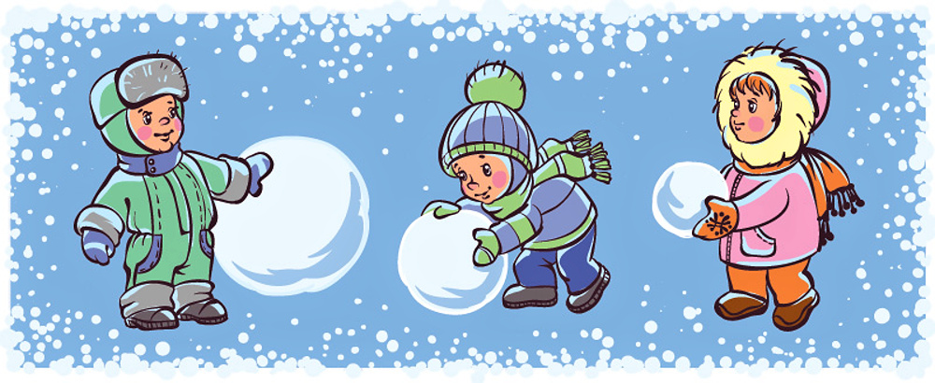
Подвижные игры на свежем воздухе оказывают закаливающее действие на детский организм, что повышает его устойчивость к простудным респираторным заболеваниям, увеличивают двигательную активность детей, способствуют более прочному закреплению двигательных навыков и развитию физических качеств.
Особенную ценность имеют игры, в которые дети играют вместе с родителями. Личный пример взрослого повышает интерес детей к двигательной деятельности, благотворно влияет на воспитание потребности в занятиях физической культурой и спортом.

«Снежные шары»
Инвентарь:2 снежных шара (40—60 см); 6—10 снежков.
Описание игры: Перед началом игры мама скатывает из снега два больших шара, ребенок по мере возможностей ей помогает. Шары ставят на площадке на расстоянии 30—50 см друг от друга по одной линии. Затем игроки лепят 6—10 снежков и кладут их на расстоянии 1—2 м от снежных шаров. Мама говорит:
Будем мы бросать снежки
В эти снежные шары.
Раз, два, не зевай,
В снежный шар попадай!
Оба начинают бросать снежки в снежные шары. Мама помогает малышу правильно бросать снежки.
«Пройди по лабиринту»
Инвентарь: 3—4 ветки или прута (20—30 см); 3—4 снежка; игрушка (собачка, мишка и т. п.)
Описание игры: На площадке втыкаются в снег по одной линии друг за другом 3—4 ветки, расстояние между которыми 50—60 см; далее через 20—25 см друг от друга раскладываются снежки; за снежками на расстоянии 50—70 см ставится игрушка. Мама с ребенком становятся напротив выставленных в одну линию пособий. Мама объясняет ребенку, что перед ним находится лабиринт, через который нужно пройти быстро и аккуратно, стараясь не сбить ветки и не раздавить снежки. По команде мамы: «Раз, два, три — иди!» — ребенок «змейкой» быстро проходит между ветками, перешагивает последовательно через снежки, берет в руки игрушку и по прямой возвращается к маме, отдает ей игрушку.
Примечание. Сначала упражнение выполняет взрослый, вслед за ним его повторяет ребенок.
«Снежинки и ветер»
Инвентарь: бубен или пластиковая бутылочка, наполненная горохом или другой крупой; бутылочка с окрашенной водой.
Описание игры: Мама «цветной» водой рисует на снегу круг диаметром 1,5 —2 м, после чего становится в его центр с бубном в руках. Ребенок встает за нарисованный на снегу линией. Мама объясняет ребенку, что, когда она будет стучать в бубен, он должен шагать по кругу, рядом с линией; а когда она будет подавать команды, малыш должен их выполнять. • «Снежинки». Мама произносит: «Вот летит снежинка — легкая пушинка!» Ребенок в среднем темпе бежит по кругу, легко помахивая руками вверх—вниз. • «Ветер». Останавливаются, ставят руки на пояс, выполняют повороты вправо—влево, одновременно показывают, как гудит ветер (произносят: «У-у-у, у-у-у...»).
Примечание. Мама может не стоять в центре круга, а выполнять движения вместе с ребенком, шагая по кругу.

«Назови вид спорта»
Описание игры: Взрослый с ребенком становятся на игровой площадке рядом друг с другом и берутся за руки. Они договариваются между собой, кто будет первым водящим. Затем взрослый вместе с ребенком произносят:
Ровным кругом
Друг за другом
Мы идем за шагом шаг.
Стой на месте,
Дружно вместе
Сделаем вот так.
После этого игроки останавливаются, взрослый показывает какое-либо движение, характерное для одного из зимних видов спорта (например, вращение фигуриста на льду, скольжение конькобежца, удар клюшкой хоккеиста, шаг лыжника, прыжок на лыжах с трамплина и т д.). Ребенок должен повторить движение и назвать вид спорта. После этого игроки меняются ролями, и игра повторяется.
Примечание. Повторять движения нельзя, необходимо постараться вспомнить другие.

«Снежки»
Инвентарь:5—6 снежков или мягких мячиков, сшитых из белого материала (8—10 см); бутылочка с окрашенной водой.
Описание игры: На противоположных сторонах игровой площадки на расстоянии 3—4 м друг от друга «цветной» водой обозначаются две линии. За одной из них становится мама, за другой — ребенок, который поворачивается к маме спиной. Мама берет в руки снежки и начинает двигаться по направлению к ребенку. При этом она произносит:
Раз — снежок, два — снежок,
Я иду к тебе, дружок!
Подойдя к ребенку, она кладет снежки рядом с ним и, отступив два-три шага, останавливается. Далее мама произносит:
У кого снежок лежит,
Тот за мною не бежит,
Он снежок мой поднимает
И скорей в меня бросает.
После этого мама убегает за свою линию, а ребенок поворачивается, поднимает снежки и бросает в убегающую от него маму, стараясь попасть в нее снежком.
Примечание. При повторении игры играющие меняются ролями.
«Санные гонки»
Инвентарь: двое санок; бутылочка с окрашенной водой.
Описание игры: «Цветной» водой напротив друг друга на расстоянии 4—6 м обозначаются две линии длиной 2,5—3 м. За первую линию становятся мама и ребенок на небольшом расстоянии друг от друга (1,5—2 м), рядом с каждым из них — санки. Мама говорит:
Ты за саночки берись
И беги скорее.
Быстро саночки везти
Будет веселее!
Играющие становятся за санками, берутся за их задний край и начинают толкать санки вперед. Необходимо двигаться как можно быстрее, стараясь первым достигнуть противоположной линии. Победителем считается игрок, который первым пересек финишную черту.
Примечание. При повторении игры можно использовать усложненный ее вариант — после пересечения финишной черты игроки не останавливаются, а разворачиваются в противоположную сторону, толкают санки в обратном направлении. В этом случае побеждает игрок, который первым пересечет линию старта.

«Кружева на снегу»
Инвентарь: 2—3 пластиковые бутылочки с окрашенной водой; льдинки синего, красного, зеленого, желтого и других цветов (8—10 шт.).
Описание игры: Мама с ребенком заранее дома изготавливают из «цветной» воды разноцветные льдинки, замораживая их в морозилке холодильника. На утоптанной снеговой площадке игроки «цветной» водой рисуют разнообразные кружева, украшая их, как мозаикой, разноцветными льдинками. После окончания игры мама и ребенок определяют, у кого на кружеве получился более интересный и красивый узор.

«Снежные круги»
Инвентарь:2 мишени (60x60 см) из фанеры; бутылочка с окрашенной водой.
Описание игры: На забор, на дерево или куст вешаются мишени, на каждой заранее начерчен круг диаметром 50 см. Напротив каждой мишени на расстоянии 2,5—3 м «цветной» водой обозначается линия. Мама с ребенком становятся за свои линии и лепят из снега по 10—15 снежков. После этого по команде взрослого: «Раз, два, три, круги снежками залепи!» — играющие начинают бросать снежки в свои мишени, стараясь залепить ими свои круги. Если у игроков не хватает снежков, они лепят их тут же. Победителем становится игрок, который раньше закроет площадь круга снежками.
Примечания. 1. Мишени также можно поставить на скамейку или нарисовать на стене здания мелом, углем. 2. Если ребенок при выполнении задания устал, то игру можно прервать, а затем продолжить ее после небольшого перерыва. 3. Также можно ограничить игру фиксированным временем (2—3 мин.), а потом посмотреть, у кого из игроков площадь круга, залепленная снежками, будет больше, и в соответствии с этим определить победителя.
«Взятие крепости»
Инвентарь: 4—6 кеглей (высотой 20—25 см); бутылочка с окрашенной водой.
Описание игры: На игровой площадке взрослый с ребенком строят из снега крепость (высотой 50—80 см). На верхнем краю крепости расставляются кегли на расстоянии 10—15 см друг от друга. После этого напротив крепости на расстоянии 2—3 м от нее «цветной» водой обозначается линия броска. Первым за линию становится взрослый, лепит 5—8 снежков и кладет их рядом с собой. Затем произносит: «Раз-два, раз-два, начинается игра!» После этого кидает в кегли подряд все снежки. Если ему удалось сбить все кегли, то крепость считается взятой. В игру вступает ребенок и выполняет те же действия, что и взрослый.
Примечание. Игроки меняются каждый раз после того, как все снежки будут использованы, независимо оттого, были сбиты все кегли (т. е. крепость взята) или нет.

Консультация для родителей по теме:
«ЗИМНИЕ ИГРЫ И ЗАБАВЫ»
/с советами во что можно поиграть зимой с детьми/
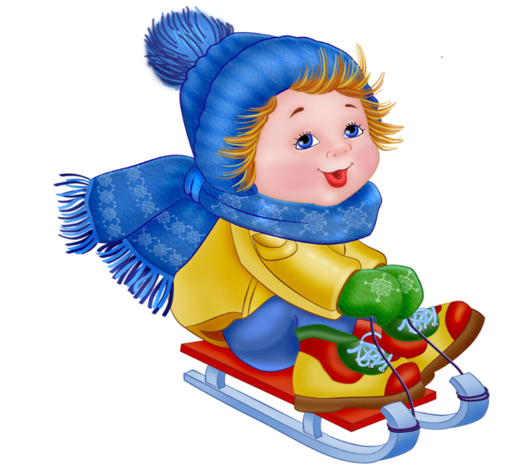
Не боюсь тебя, мороз,
Не укрою шарфом нос!
Закаляться срочно буду –
Прогоню я прочь простуду.
Санки – врач для детворы.
Ух! Лечу, лечу с горы!.. /Татьяна Рыжова, "Санки"/
Дети всегда с нетерпением ждут зиму, первый снег, лед, первые сугробы. Это сказочное время, время самых разнообразных игр на свежем воздухе. Обычная зимняя прогулка с детьми может превратиться в интересные занятия, ведь снег дает возможность активно двигаться и творчески развиваться ребенку. Существуют традиционные зимние развлечения - катания на лыжах, на санках, на коньках; постройка «снежных крепостей», «городов» и различных скульптур изо льда и снега; снежные бои; работа с лопаткой для снега...
Прогулка на свежем воздухе может стать особенно увлекательной и полезной, если предложить крохе поиграть. Но прежде важно вспомнить
несколько условий, которые помогут укрепить здоровье ребёнка и избежать неприятностей. Во-первых, чтобы температура воздуха на улице была не ниже -15градусов для детей от 2 до 4 лет (продолжительность прогулки сокращается при температуре воздуха ниже минус 15 градусов Цельсия и скорости ветра более 7 м/с и не проводится при скорости ветра более 15 м/с) и не ниже -20 градусов для детей от 5 до 7 лет (продолжительность прогулки сокращается при температуре воздуха ниже минус 20 градусов Цельсия и скорости ветра более 7 м/с. и не проводится, если скорость ветра более 15 м/с). Во-вторых, продумайте, как одеть ребенка, чтоб он и не замерз, и не перегрелся? Надо помнить главное: ребенка не надо кутать! Перегрев не лучше, чем охлаждение. Найдите золотую середину! Кроме того, одежда не должна сковывать движения, она должна быть удобной, легкой и теплой одновременно. Зимняя обувь, как и любая другая, должна быть удобной. Даже теплым, но все равно собирающим снег, ботинкам лучше предпочесть сапожки, в которые можно заправить штанины, изолировав от попадания снега. Проследите, чтобы подошвы были рельефными - ребенок меньше будет скользить по снегу и льду. Чтобы застраховаться от потери варежек или перчаток, пришейте к ним резинку. В-третьих, малыш должен быть здоров. Заложенный нос - уже достаточный повод отложить гимнастику на потом. Обязательно проведите с крохой беседу о том, что на холоде нужно дышать носом, не кричать и, конечно, не плакать.
Подвижные игры и развлечения зимой на открытом воздухе доставляют детям огромную радость и приносят неоценимую пользу их здоровью. Разнообразные подвижные игры для детей - катание на санках, игры со снегом и др. - обогащают содержание прогулок и очень увлекают детей. Играя в подвижные игры, вы сможете увеличить продолжительность прогулки, что особенно важно при низких температурах в нашем суровом климате. Да и сами родители, играя с детьми, не заметят, как пролетело время и не успеют замерзнуть, поскольку им не придется стоять и наблюдать за играющим в снегу ребенком.
Существует множество русских детских подвижных игр, которые проводятся зимой на улице. О некоторых из них поговорим в нашей статье.
Игры со снежками
Самая распространенная зимняя забава для детей. Есть несколько вариантов, как можно в нее играть:
- кидать снежки друг в друга;
- кидать в цель.
Более взрослые дети с удовольствием построят еще из снега различные укрытия или даже целые крепости.
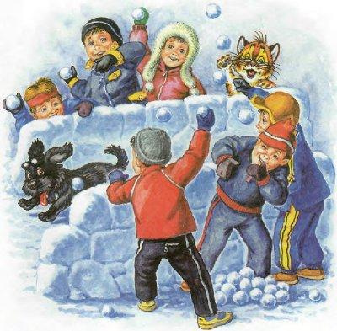 | 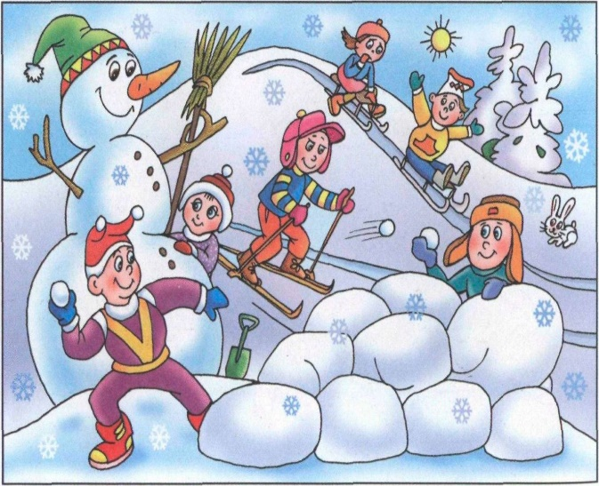

Катание с горок
Кататься можно на санках, лыжах, полиэтиленовой клеенке со снежных или ледяных горок. Перед этим следует привлечь детей к созданию и благоустройству горок (залить водой, собрать камни и мусор, сделать ограждение или трамплины). Пока ребенок маленький, то лучше, если взрослый будет кататься вместе с ним. Если детей на горке много, то можно кататься парно, паровозиком или наперегонки.
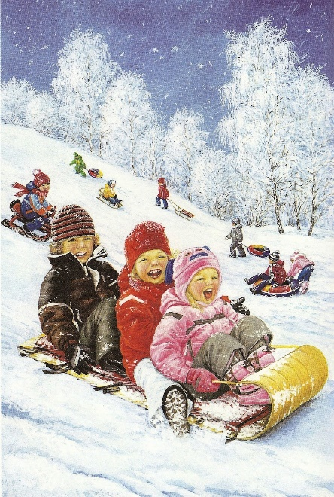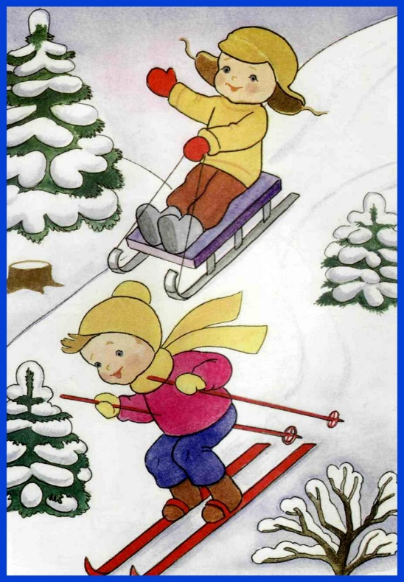
Следопыты
Детям любого возраста очень интересно будет познакомиться со следами животных и птиц, а потом уже учиться самим находить их на снегу.
Игра «След в след» всем очень понравится. Для этого надо бегать или просто ходить друг за другом, не оставляя своих следов, то есть стараясь ступать в уже поставленный.
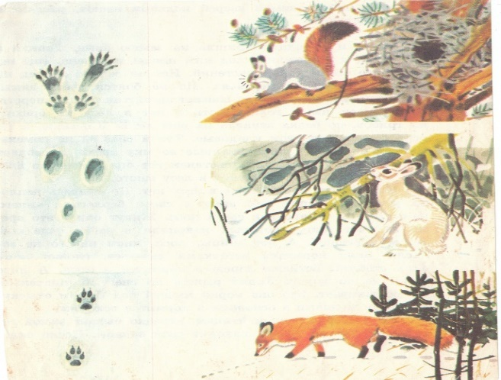 | 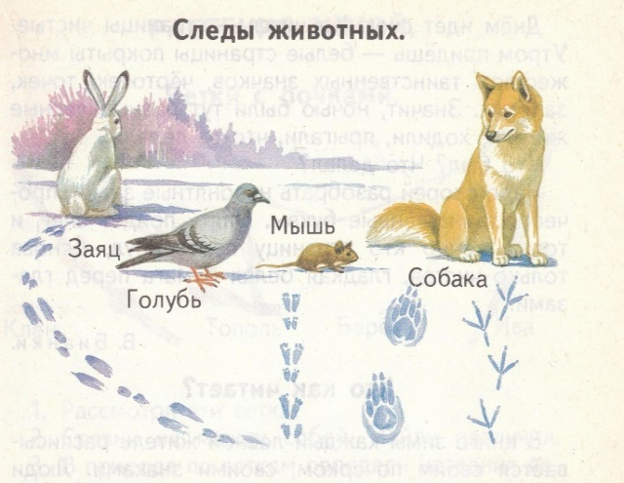
Лепка из снега
Как и из мокрого песка, из снега можно слепить практически все что угодно. Конечно же, самой популярной фигурой является снеговик, но при желании можно слепить фигуры людей, животных или сказочных героев. С детками 2-3 лет начинают лепить простые пасочки с помощью ведерка и специальных форм, учат катать снежки. Также детки часто лепят замки, крепости, заборы или домики, которые в дальнейшем могут использоваться для ролевых или подвижных игр.
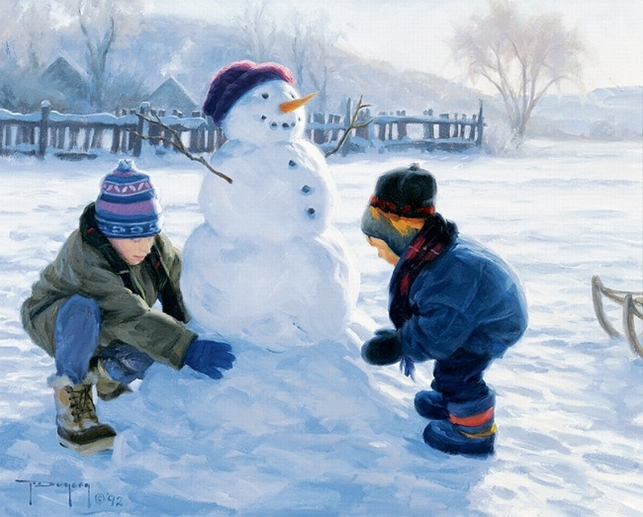 | 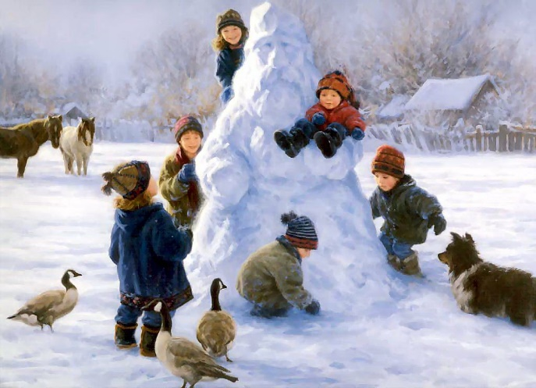

Рисование на снегу
Одно из самых безопасных зимних развлечений для детей является рисование на снегу. Существует несколько вариантов его проведения:
- рисование по снегу палочкой;
- рисование красками по снегу кисточкой;
- рисование подкрашенным снегом (для этого можно использовать баллончики с краской или подкрашенную заранее воду);
- рисование своими следами (рук и ног);
- рисование телом или игра «снежные ангелы», для этого надо упасть в снег на спину и с помощью движений рук и ног нарисовать фигуру, но это возможно при условии, что комбинезон у ребенка непромокаемый;
- рисование снегом на деревьях, заборах или стенах домов.
При таком занятии, надо обязательно следить, чтобы ребенок, увлекшись рисованием, не переохладился.
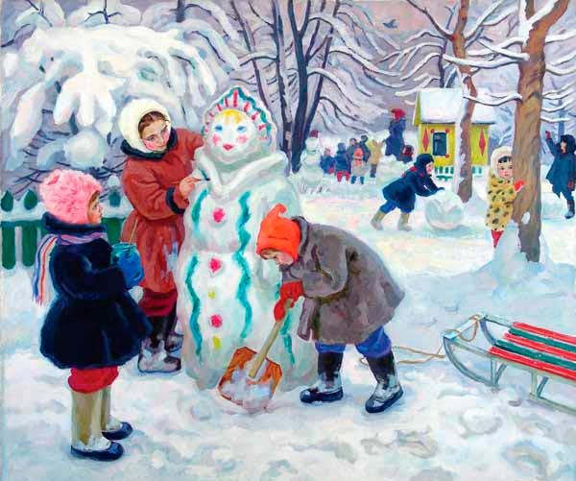 | 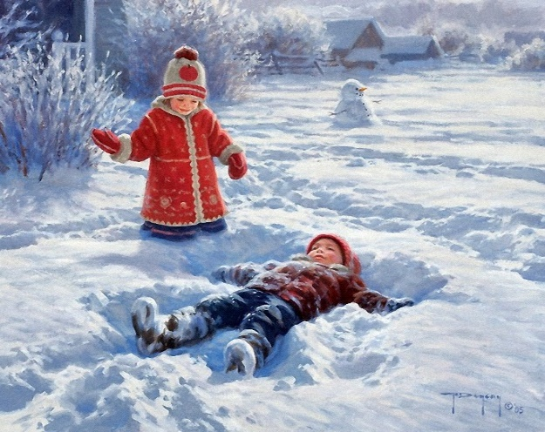

Угадай кто
Выйдя на прогулку с малышом, особенно в парке, лесу или местности, где много кустов и деревьев, научите его находить в образовавшихся сугробах образы. С детьми постарше можно брать маленькие пуговки или камешки и дополнять снежные фигуры глазками и носиком.
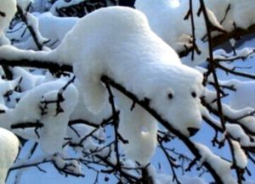 | 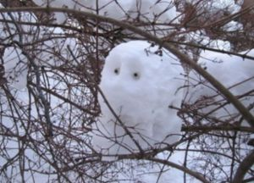

Выдувание мыльных пузырей
Многие дети любят мыльные пузыри и часто их пускают летом. А сколько будет радости, когда при медленном выдувании зимой он замерзнет, превращаясь в хрустальный шар. Это получается только тогда, когда на улице температура воздуха не ниже -8°С.
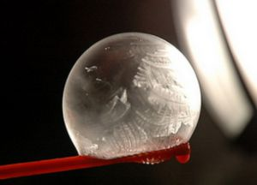

Ролевые подвижные игры
Для деток, начиная с 7 лет, можно организовывать настоящие квесты, с выполнением заданий, прохождением полос препятствий, различных соревнований. Самостоятельно же они могут поиграть в «казаков-разбойников», «жмурки» и другие подвижные игры, правила которые давно известны.
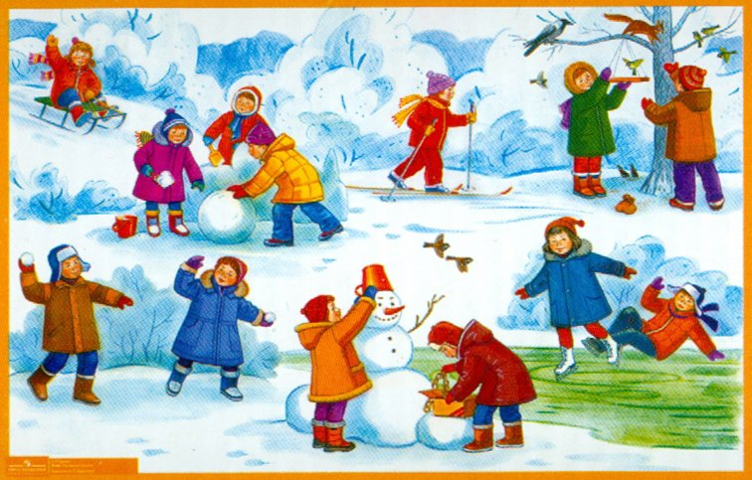
В любом возрасте детям будет интереснее играть, если взрослые тоже будут принимать участие в их играх. Поэтому не отказывайтесь принимать участие в зимних забавах детей, это полезно для вашего здоровья и настроения

Материал для папки-передвижки:
Интересная информация по теме «Зимние забавы на Руси»

Зимние забавы на Руси

Ясными морозными днями и вьюжными вечерами зима закрепляет своё звание самого веселого и самого захватывающего времени года. И вот ты уже чувствуешь дыхание свежего ветра, стремительно спускаясь на лыжах с лесной горки; катишься на коньках, воображая себя великим фигуристом, гуляешь по лесной роще, вдыхая аромат морозной ели, подзадориваешь друга, бросая в него снежком.
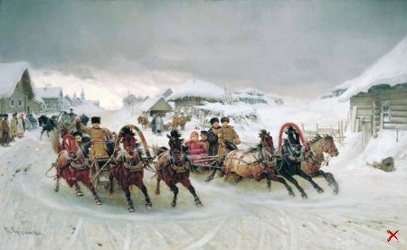
Зима издавна была временем развлечений и забав на Руси: все сезонные полевые работы завершались, и появлялось больше свободного времени, поэтому молодёжь изобретала различные способы веселиться и радовать всех остальных.
Очень известной русской забавой было «взятие снежного городка». Сражались целые армии: одна атаковала крепость, другая — защищала. Иногда команды делились по половому признаку — дамы обороняли крепость, мужчины наступали. Осаждаемых было не так легко победить: они брали в руки метлы, лопаты, сыпали на врагов ведра со снегом, стреляли для устрашения лошадей холостыми зарядами из ружей. Следить за соблюдением правил выбирали «городничего». По его команде начинался и заканчивался штурм. Если в игре участвовали девушки, то им отводилась роль защитниц, а парни, разделившись на «коней» и «всадников», начинали атаку. Их задачей было ворваться внутрь и захватить женское знамя. Если «всадника» сбивали с «коня», он тут же выбывал из игры. По правилам, «воин», захвативший знамя, имел право перецеловать всех защитниц. Но те обычно бились так отважно, что мужчинам редко перепадало такое счастье.
Под «взятием городка» подразумевалась и другая спортивная забава. Она состояла в доставании призов с вертикально вкопанных в землю столбов. Местом для таких развлечений была площадь села или ярмарки. Иногда вместо столбов вкапывали тонкие прогибающиеся жерди, что, однако, совсем не пугало желающих соревноваться в силе и ловкости.
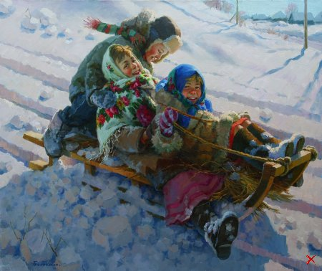
Привлекательные для крестьян призы – отрезы материи на порты (имели значение мужских штанов и одежды вообще, – шились из грубой шерстяной ткани и холста или, если хозяин был побогаче, из тафты, шёлка и сукна) или рубаху, сапоги укрепляли на вершине такого сооружения.
С конца ХVIII в., для усложнения подъема столбы стали обливать на морозе водой. Чтобы заполучить награду, смельчак должен был добраться до нее по скользкой обледенелой вертикальной поверхности столба. Занятие это требовало выносливости и терпения и удавалось далеко не каждому. Победителя чествовали и натирали снегом.
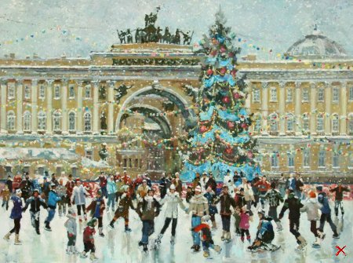
Одной из зимних забав в старину было катание на санях, запряженных лошадьми. Сани красиво украшали кожей, войлоком, сукном и даже бархатом. Переднюю стенку саней делали высокой, чтобы снег не задувал во время езды. Сбрую коней украшали металлическими бляшками, разноцветными нитяными или кожаными кистями, бумажными цветами, лоскутами ткани и бахромой; на расписные дуги подвешивали колокольчики с разным звучанием, бубенцы, шелковые банты, завязывали яркие платки. Сани застилали пестрыми коврами, гривы лошадей расчесывали или заплетали в косички, убирали лентами и различными подвесками.
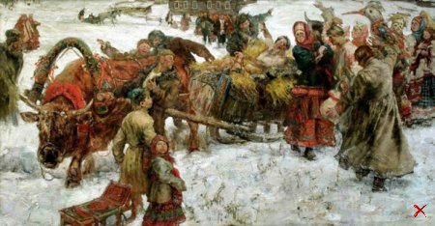
Крепление на упряжь и дуги лошадей многочисленных шумящих и гремящих колокольцев и бубенцов было, скорее всего, вызвано стремлением создаваемым ими шумом защитить седоков в санях от влияния неведомых тайных сил и неприятностей в будущем году.
Катающиеся обряжались в свои лучшие наряды: меховые крытые шубы и шапки, вышитые рубахи, яркие сарафаны и шали, новые валенки и пр. В катании принимали участие и дети всех возрастов. Пожилые катались отдельно от молодежи.
Ближе к вечеру вся деревенская молодежь собиралась около горки. Для катания использовались санки, рогожи, шкуры, ледянки, катульки – широкие выдолбленные доски, корежки – деревянные корыта, напоминавшие долбленые лодки, короткие скамейки, перевернутые вверх ножками.
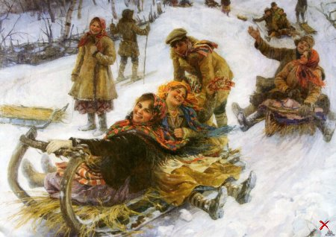
Дети садились на санки по нескольку человек. “Парни, желая показать девушкам свою удаль и молодечество, скатывались с самых высоких гор: садились в верткую корежку и лавировали по крутым склонам, управляя ею, как лодкой, с помощью специальной короткой палки, или, взяв на руки визжащую девушку, спускались, стоя на ногах. Часто составляли из саней целые «санные поезда», устремляясь с кручины с хохотом и визгом”. (И.Шангина “Русские праздники”).
На улице заводили хороводные игры, например, играли в “Селезня и утицу”: молодой человек, находящийся за кругом, должен был поймать девушку, находящуюся в кругу. Хоровод мог помогать то селезню, то утице. В награду за ловкость и проворство парень, поймав девушку, мог её поцеловать.
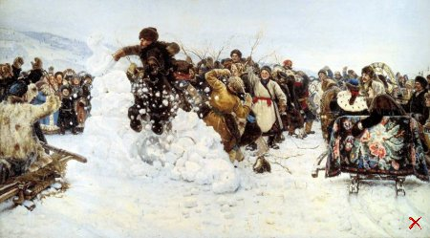
Наверное, одно из самых захватывающих времяпрепровождений зимой – это коньки. Скользить на них наши предки научились много тысяч лет назад. Передняя часть древнерусских коньков была действительно украшена конской головкой. Коньки делали из костей животных, но применяли редко из-за определенных неудобств, связанных с выбранным материалом. В России костяные коньки появились почти 3 тысячи лет назад. При раскопках в поселениях и городах древней Руси – Старой Ладоге, Новгороде, Пскове – были найдены коньки из костей передних ног лошадей.
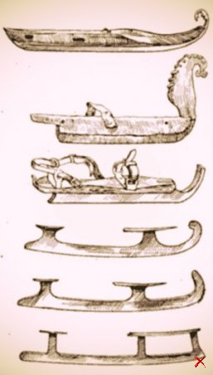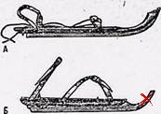
Они имели три отверстия – два для крепления конька к носку обуви и одно для удержания конька у пятки. Из-за отсутствия свободы передвижения такие коньки долгое время считались чем-то вроде детской забавы. Лишь с изобретением деревянных коньков, к которым снизу приделывали металлические полозы, кататься на льду стало легче. Царь Петр I усовершенствовал их конструкцию, впервые в мире жестко соединив лезвие с обувью, прибив коньки прямо к сапогам. Редкие праздничные мероприятия обходились без катания на коньках. За последние четыре столетия деревянная основа конька, а также полоз изменялись в основном лишь по своей длине и форме.
Скользить на коньках наши предки научились много тысяч лет назад. Передняя часть древнерусских коньков была действительно украшена конской головкой. Коньки делали из костей животных, но применяли редко из-за определенных неудобств, связанных с выбранным материалом. В России костяные коньки появились почти 3 тысячи лет назад.
При раскопках в поселениях и городах древней Руси – Старой Ладоге, Новгороде, Пскове – были найдены коньки из костей передних ног лошадей. Они имели три отверстия – два для крепления конька к носку обуви и одно для удержания конька у пятки. Из-за отсутствия свободы передвижения такие коньки долгое время считались чем-то вроде детской забавы. Лишь с изобретением деревянных коньков, к которым снизу приделывали металлические полозы, кататься на льду стало легче. Царь Петр I усовершенствовал их конструкцию, впервые в мире жестко соединив лезвие с обувью, прибив коньки прямо к сапогам. Редкие праздничные мероприятия обходились без катания на коньках. За последние четыре столетия деревянная основа конька, а также полоз изменялись в основном лишь по своей длине и форме.
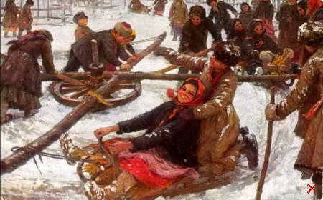
Не меньший восторг вызывало и катание на лыжах. А на огромных снежных пространствах, когда вьюга порой наметает снег под самую крышу, добыть пищу и даже просто сходить к соседу в гости немыслимо без лыж! Самой старой лыже, обнаруженной на Псковщине целых 4300 лет! Катание с горки – что может быть более увлекательным и захватывающим дух. Смог скатиться с крутой горки на лыжах и не упасть – вот ты и герой, образец для подражания.
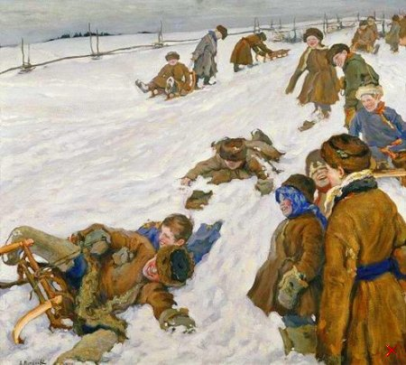
Любая забава на Руси требовала ловкости и смелости от ее участников, будь то спуск с берега реки на салазках, вираж на «птице-тройке» через зимний лес или взятие снежной крепости. Почему бы и нам не взять с них пример? Ведь многие из этих забав популярны и в наши дни. Всех, без исключения, захватывает дух русской зимы. Кроме того, развлечения на свежем воздухе дарят здоровье телу и бодрость духу!

